前方中核集团，请您检阅！

作者: 中核集团 | 发布时间: 2025-08-26 | 来源: 中核集团

__________________________________________________

小新说 9月3日上午，北京天安门广场将隆重举行纪念中国人民抗日战争暨世界反法西斯战争胜利80周年大会，包括检阅部队。届时，我国一大批军工装备将集中亮相，接受全国人民检阅，向世界展示中国捍卫和平的实力与决心。 阅兵看“门道”，前期功课少不了。小新推出特别策划 ， 带您认识“国之利器”的打造者。第一期认识 中核集团 ，走起！ 论“武力值”（能量密度） 在人类使用的各种能源中 核能称第二 就没有人称第一 我，是国家核科技工业的主体 中国核工业集团有限公司 诞生于新中国成立不久 那个最需要力量的年代 如果把共和国的年轮摊开 我的生长轨迹 正是一部用核力量书写的强国史诗 01 “邱小姐”在蛮荒里“出道” 戈壁星火 对于襁褓中的新中国 核讹诈就像悬在头顶的利剑 没有自己的核武器 睡觉都不踏实 于是1955年的春天 我苏醒了 谁懂 开局就是地狱难度 “邱小姐”是谁？ 美苏的原子弹代号“小男孩”“瘦子”“南瓜” 咱家的原子弹要带点反差萌 花名就叫“邱小姐” 在祖国大西北 金银滩大草原上 “在那遥远的地方 有位好姑娘” 所歌唱的地方 “小皮球，架脚踢，马兰开花二十一” 童谣中暗藏的地方 来自全国各地的攻坚者集结起来 发起冲锋 1964年10月16日 “邱小姐”风风光光“出道”了 我国第一颗原子弹爆炸成功 蘑菇云在西北戈壁腾空而起 这是我给祖国的第一份答卷 1967年6月17日 我国第一颗氢弹爆炸成功 1970年12月26日 中国第一艘核潜艇"长征一号"下水 “两弹一艇”大礼包 让咱家安全感拉满 西方人说： “中国闪电般的进步，神话般不可思议” 他们说 我是“国家的盾牌” 可我知道 荣光背后 无数人深藏功与名 把青春刻进了共和国的盾牌 他们是托举伟大祖国的脊梁 时代在变 我的使命也在延伸 我还有更多“科技与狠活” 想知道是什么？ 02 让核能从“利剑”变“暖光” 灯火万家 当和平与发展成为主旋律 手握“SSR级大招”的我开始重新思考 核能 能不能成为温暖中国的力量？ 上世纪八十年代的中国 能源能有多“秃然”？ 工厂因为缺电常常停工 农村的夜晚只有煤油灯闪烁 供电KPI不能完不成 核能“烧开水工”准备登场 小小的身体 却有大大的能量 不但高效 还贼爱干净 发电过程中几乎不产生碳排放 1991年12月15日 中国第一座自主设计的核电站 秦山核电站 首次并网发电 核电在中国正式“持证上岗” 后来中国飞速发展 用电需求提升 我也紧紧跟上步伐 中国核电开始“加速跑” 一座座 核电站在祖国 大地上拔地而起 像一颗颗明珠 不仅点亮了万家灯火 还守护了绿水青山 更成为了地方经济社会发展的“充电桩” 但我心里始终默默记着 核心技术要掌握在自己手里才踏实 “华龙一号” 问世时 我格外骄傲 这是中国自主三代核电技术的“国货之光” 技术领先，安全可靠 主打一个安心 我们还有全球领先的批量化、规模化建设能力 这些都给了“华龙一号” 勇闯“全球副本”的底气 去将“中国方案”写在世界能源版图上 当前我国核电在运在建规模 位居世界第一 中国核电实现了 从 “ 跟跑 ” 到 “ 领跑 ” 的跨越 从铀矿冶、铀浓缩、核燃料 再到反应堆、后处理 中国是世界上少数 拥有完整核燃料循环产业链的国家 中国核工业已经成为了“别人家的孩子” 除了发电 我还有一些隐藏技能 围绕工业以及人类健康需求等方面 我正在 探索核能多用途利用 敬请期待！ 03 藏在生活里的“隐形守护” 核技惠民 有人总觉得我神秘又高冷 那是您没注意到我“贴地飞行”的这面 核技术早就钻进了你的生活中 在医院 放射性药物 像个“侦察兵”一样跑到癌细胞那里“报到” 医生通过影像就能精准定位肿瘤 “射线刀” 能把能量聚焦在癌细胞上 像手术刀一样“切除”肿瘤 却不伤害周围的健康组织 在海关 安检设备 的“透视眼”能看穿你的“心事” 想走私LABUBU? 逃不过安检机的眼睛！ 在超市货架上 “辐照技术” 能延长食物保质期 让你吃到Q弹美味的的泡椒凤爪 在居民家中 核能供暖 让冬天不用烧煤 室内也能温暖如春 ... 郑重声明 我也是 惠民小能手 咱们的核技术比你家Wi-Fi密码还安全 04 未来的核世界，有无限可能 向光而行 人工智能强势带动了全球用电需求增长 而早在1983年 我国就开始下起 “能源自由” 这盘大棋 提出了 核能“三步走”发展战略 ： 热堆—快堆—聚变堆 我也正面临着前所未有的发展机遇—— 可以灵活部署在 海岛、船舶或远离电网的偏远地区等场景的 “移动充电宝” 小型模块化反应堆 “玲龙一号” 部署领先全球 全球首座球床模块式高温气冷堆核电站 石岛湾高温气冷堆示范工程 正稳定运行 我国首台 第四代百万千瓦商用快堆 初步设计完成 如果把铀资源比作葡萄的话 “最强外挂”快堆可以使铀资源利用率提高到60%-70% 很多人认识我 是从我的年度e人时刻那句： “你们尽管想象 我们负责实现” 在《流浪地球》电影之外的现实中 我正在攻关 “可控核聚变” 就是要在地球上重现太阳的能量产生方式 核聚变产生的能量比核裂变高 同时大海里蕴含近乎无穷的原材料 最终 将为人类提供近乎无限的清洁能源 大胆想象一下 成本极度低廉、用之不尽的电力 将如何重塑世界？ 05 把中国核名片递给地球村 走向世界 40年前 我开始出门“遛弯”了 1987年 我 在阿尔及利亚建造重水研究堆 这里成为了中国核工业“出海首秀” 上世纪90年代 我向加纳、尼日利亚、巴基斯坦等国家 出口 微堆 用于支持小伙伴们提升核技术应用能力 并且提供超长期售后—— 2014年 为了防止核扩散 我又协助加纳实现 微堆低浓化改造 “加纳模式” 也将“复制粘贴”到其它微堆低浓化改造 2015年 乘着“一带一路”的东风 我揣着“华龙一号”名片 加快了“走出去”的步伐 如今 巴基斯坦卡拉奇K-2/K-3项目 正源源不断地为“巴铁”兄弟 提供清洁、稳定的电力 不仅为当地创造了大量就业岗位 还满足了数百万人口的年度用电需求 “华龙一号”的全球化进程 不仅实现了我国核电技术的成功输出 更推动了中国装备制造业的国际化进程 在法国南部小镇 我正在和全球科学家一起 建造全球最大的“人造太阳”—— 国际热核聚变实验堆 纳米比亚 罗辛铀矿 曾一度陷入困境 2019年 我正式接管以来 罗辛铀矿焕发出蓬勃发展的新活力 矿山员工和当地民众的生活也得到改善 2023年 我与国际原子能机构 签订 “希望之光”合作协议 开展核医疗技术交流培训 推动提高发展中国家癌症诊断和治疗能力 让脆弱的人群也能触摸到核技术的温度 2024年 我 面向全球开放12个核科研设施 希望与全球同行 共同打造高水平国际科技合作平台 ... 有人说： “把技术教给别人，不怕被超越吗？” 我说： “我们输出的不仅是技术， 更是和平利用核能的理念” 中国提出的“构建人类命运共同体”理念 得到了越来越多国家的认同 只有携手合作 才能让核能成为造福人类的力量 站在新的起点上 我正朝着更远的地方奔跑 我是中核集团 是与共和国同呼吸、共命运的追光者 从戈壁的巨响到万家的灯火 从大国盾牌到民生福祉 我会 一直带着使命 前行 让核科技的光芒 照亮民族复兴的道路 为世界带来无限可能 推荐阅读 ▼ 公开征集！我为中核“十五五”发展建言献策 若需转载，敬请联络 期待投稿，欢迎合作 各单位投稿请通过 中核集团融媒体中心 投稿系统 作者 | 王思芃 责编 | 王思芃 主编 | 刘洋 审校 | 李春平 喜欢就“ ”和“在看”哦

9月3日上午，北京天安门广场将隆重举行纪念中国人民抗日战争暨世界反法西斯战争胜利80周年大会，包括检阅部队。届时，我国一大批军工装备将集中亮相，接受全国人民检阅，向世界展示中国捍卫和平的实力与决心。

阅兵看“门道”，前期功课少不了。小新推出特别策划 ， 带您认识“国之利器”的打造者。第一期认识 中核集团 ，走起！

论“武力值”（能量密度）

在人类使用的各种能源中

核能称第二

就没有人称第一

我，是国家核科技工业的主体

中国核工业集团有限公司

诞生于新中国成立不久

那个最需要力量的年代





如果把共和国的年轮摊开

我的生长轨迹

正是一部用核力量书写的强国史诗

01

“邱小姐”在蛮荒里“出道”

戈壁星火

对于襁褓中的新中国

核讹诈就像悬在头顶的利剑

没有自己的核武器

睡觉都不踏实

于是1955年的春天

我苏醒了

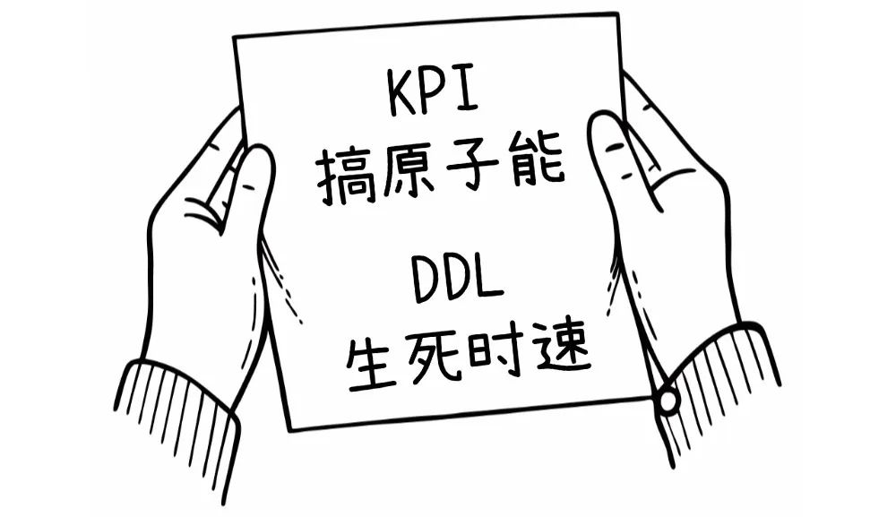

谁懂

开局就是地狱难度

“邱小姐”是谁？



美苏的原子弹代号“小男孩”“瘦子”“南瓜”

咱家的原子弹要带点反差萌

花名就叫“邱小姐”

在祖国大西北

金银滩大草原上

“在那遥远的地方 有位好姑娘”

所歌唱的地方

“小皮球，架脚踢，马兰开花二十一”

童谣中暗藏的地方

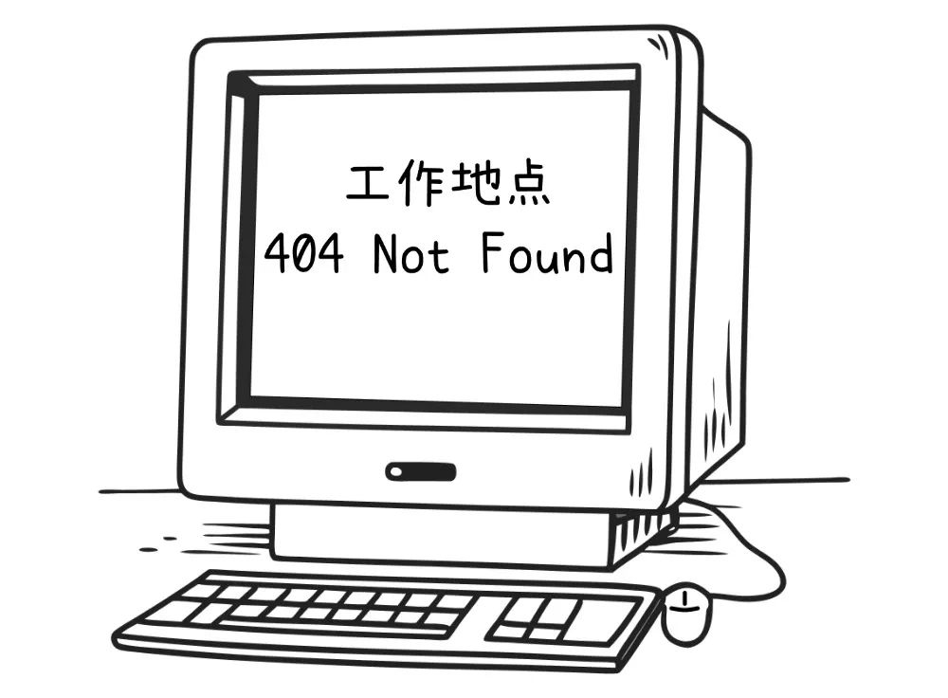

来自全国各地的攻坚者集结起来

发起冲锋

1964年10月16日

“邱小姐”风风光光“出道”了

我国第一颗原子弹爆炸成功

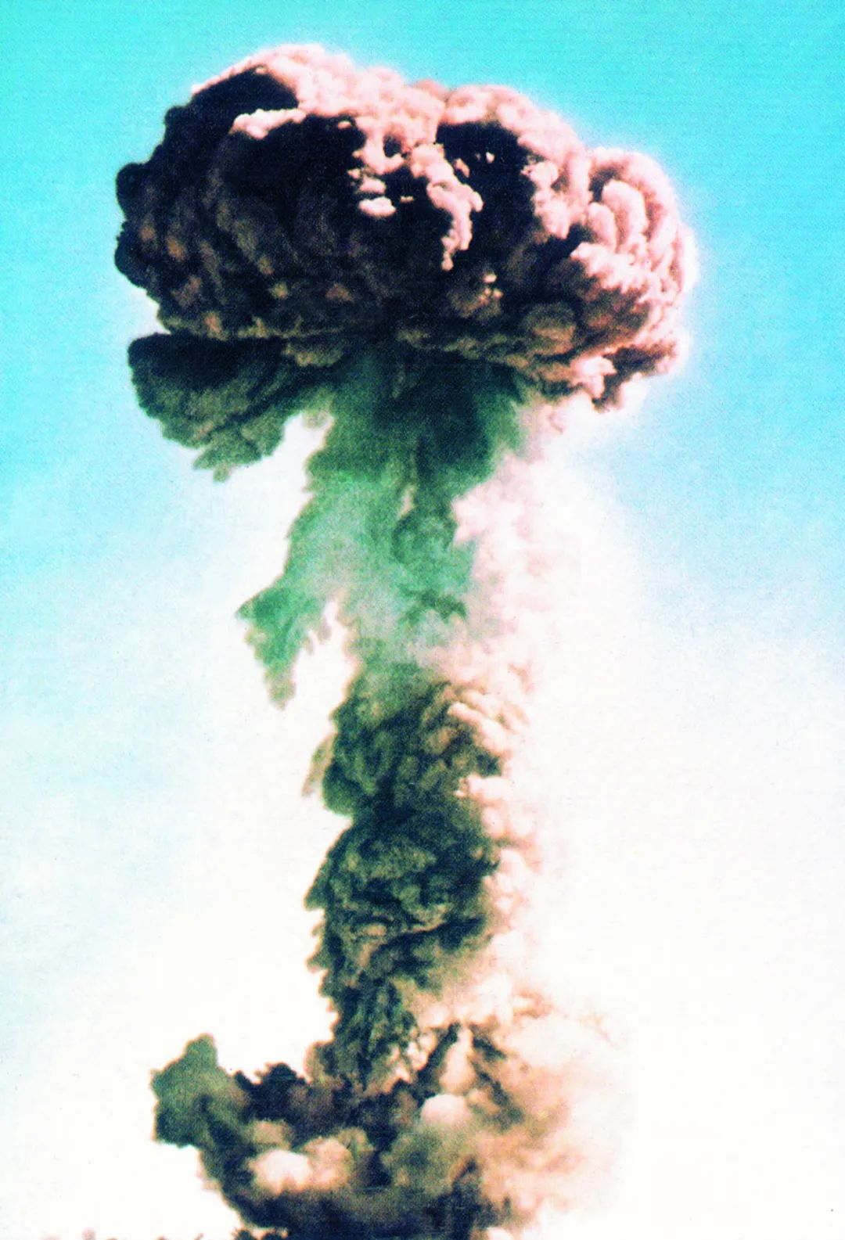

蘑菇云在西北戈壁腾空而起

这是我给祖国的第一份答卷

1967年6月17日

我国第一颗氢弹爆炸成功

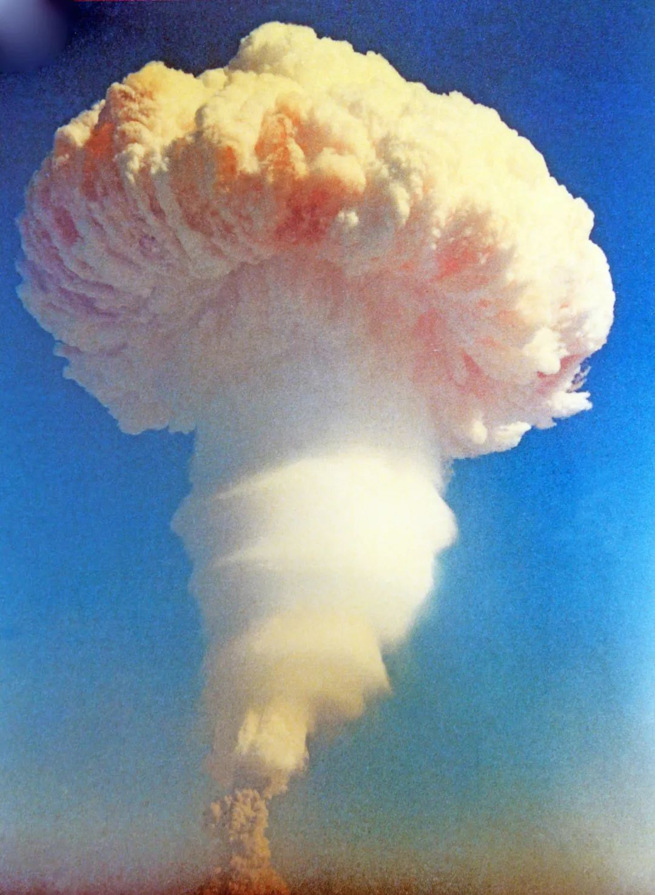

1970年12月26日

中国第一艘核潜艇"长征一号"下水

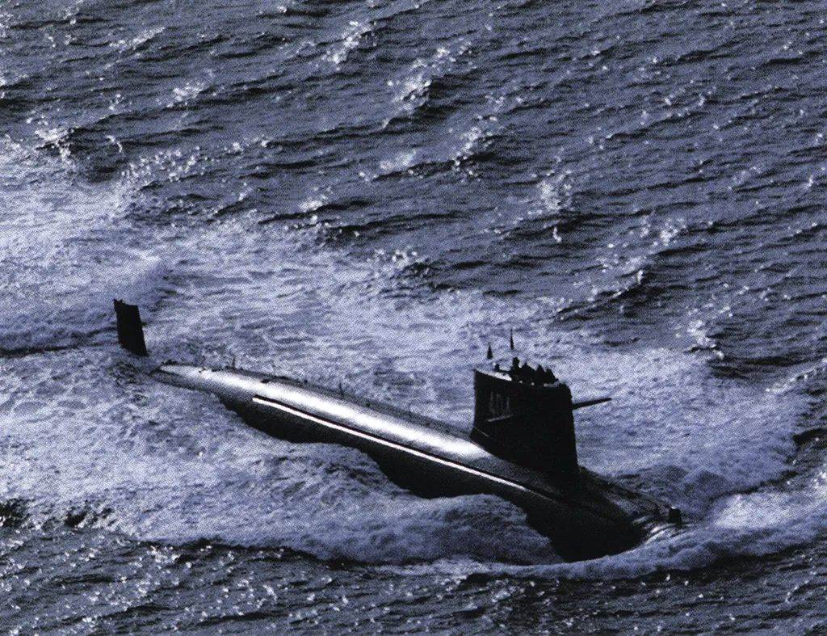

“两弹一艇”大礼包

让咱家安全感拉满

西方人说：

“中国闪电般的进步，神话般不可思议”

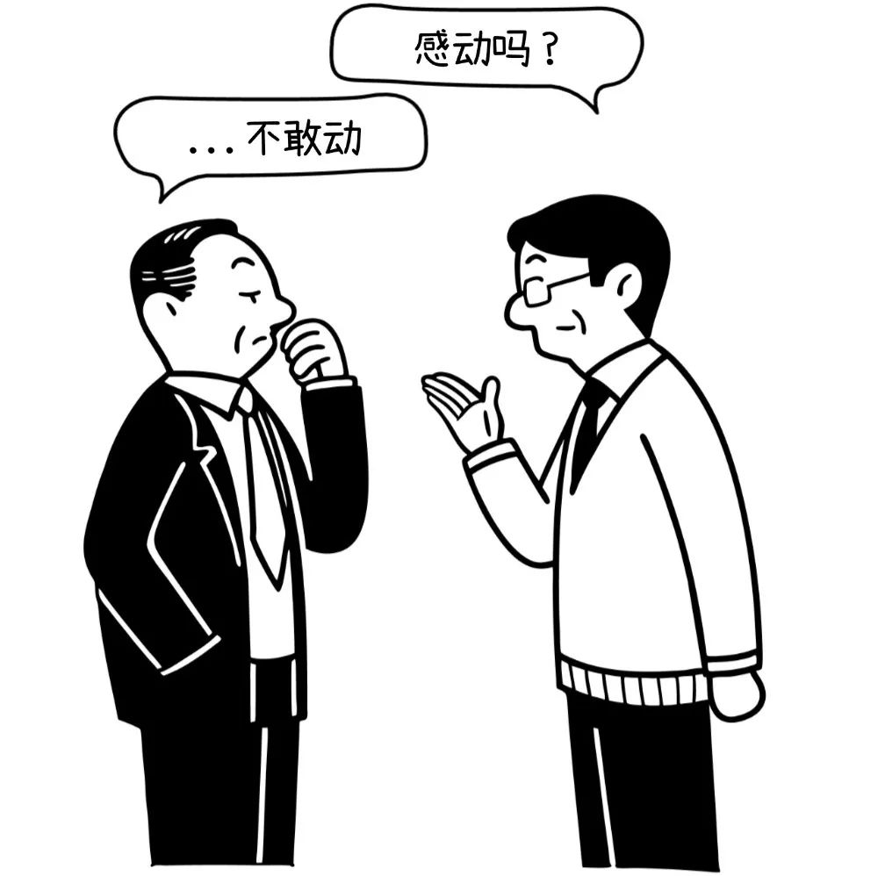

他们说

我是“国家的盾牌”

可我知道

荣光背后

无数人深藏功与名

把青春刻进了共和国的盾牌

他们是托举伟大祖国的脊梁

时代在变

我的使命也在延伸

我还有更多“科技与狠活”

想知道是什么？

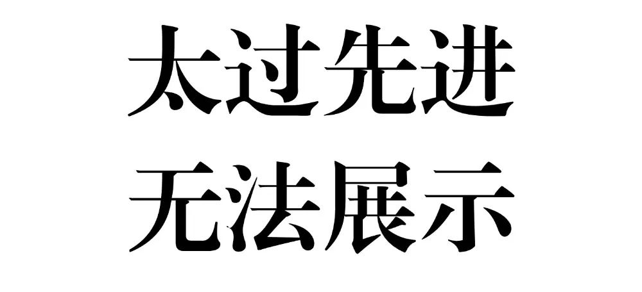

02

让核能从“利剑”变“暖光”

灯火万家



当和平与发展成为主旋律

手握“SSR级大招”的我开始重新思考

核能

能不能成为温暖中国的力量？

上世纪八十年代的中国

能源能有多“秃然”？

工厂因为缺电常常停工

农村的夜晚只有煤油灯闪烁

供电KPI不能完不成

核能“烧开水工”准备登场

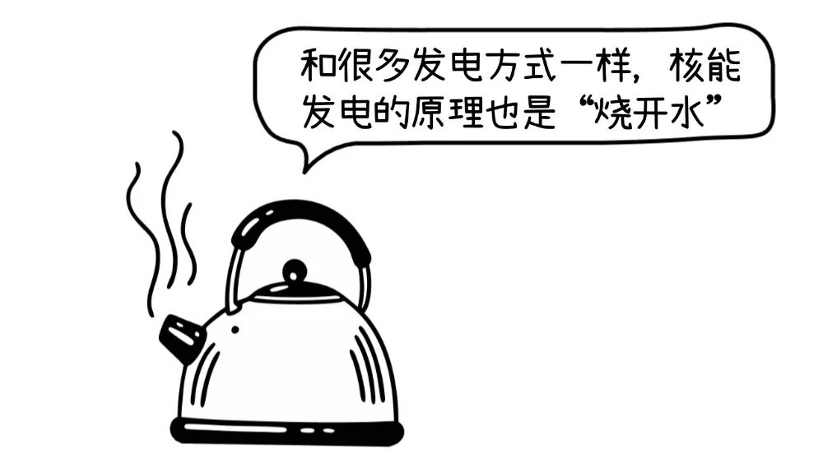

小小的身体

却有大大的能量

不但高效

还贼爱干净

发电过程中几乎不产生碳排放

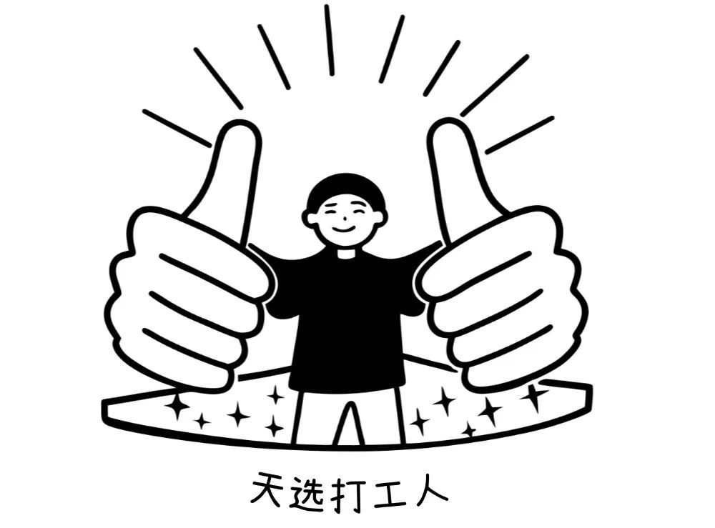

1991年12月15日

中国第一座自主设计的核电站

秦山核电站

首次并网发电

核电在中国正式“持证上岗”

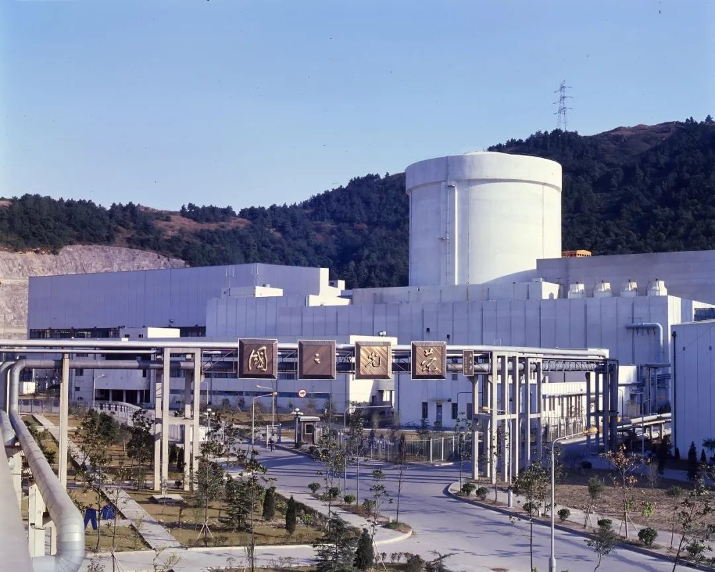

后来中国飞速发展

用电需求提升

我也紧紧跟上步伐

中国核电开始“加速跑”

一座座 核电站在祖国 大地上拔地而起

像一颗颗明珠

不仅点亮了万家灯火

还守护了绿水青山

更成为了地方经济社会发展的“充电桩”

但我心里始终默默记着

核心技术要掌握在自己手里才踏实

“华龙一号” 问世时

我格外骄傲

这是中国自主三代核电技术的“国货之光”

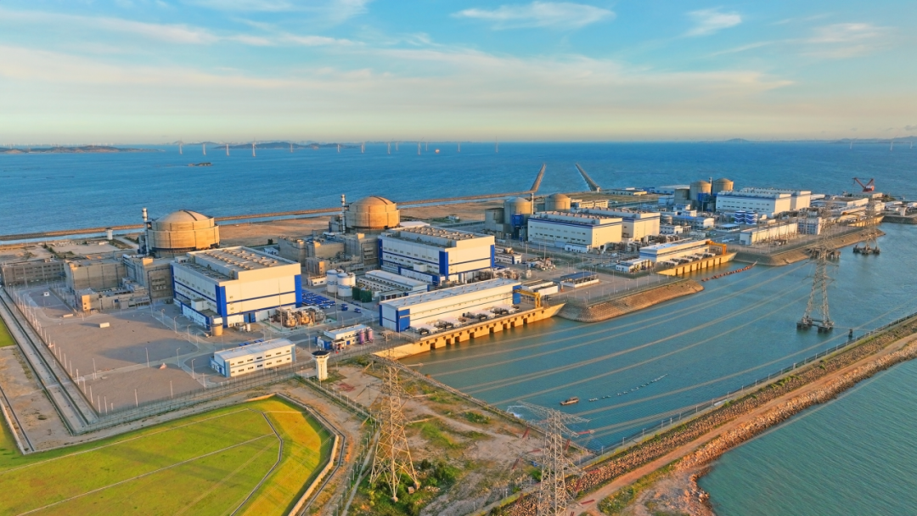

技术领先，安全可靠

主打一个安心

我们还有全球领先的批量化、规模化建设能力

这些都给了“华龙一号”

勇闯“全球副本”的底气

去将“中国方案”写在世界能源版图上

当前我国核电在运在建规模

位居世界第一

中国核电实现了

从 “ 跟跑 ” 到 “ 领跑 ” 的跨越

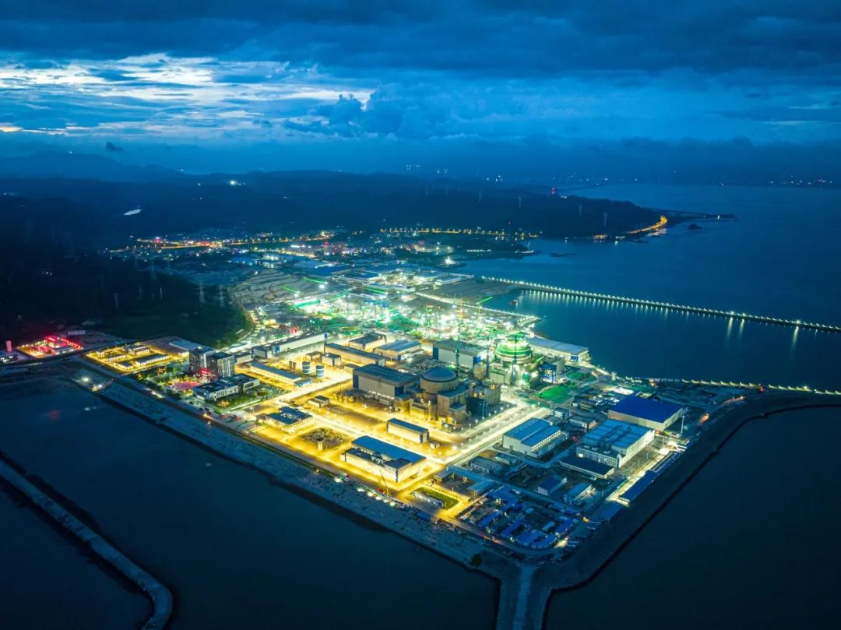

从铀矿冶、铀浓缩、核燃料

再到反应堆、后处理

中国是世界上少数

拥有完整核燃料循环产业链的国家

中国核工业已经成为了“别人家的孩子”

除了发电

我还有一些隐藏技能

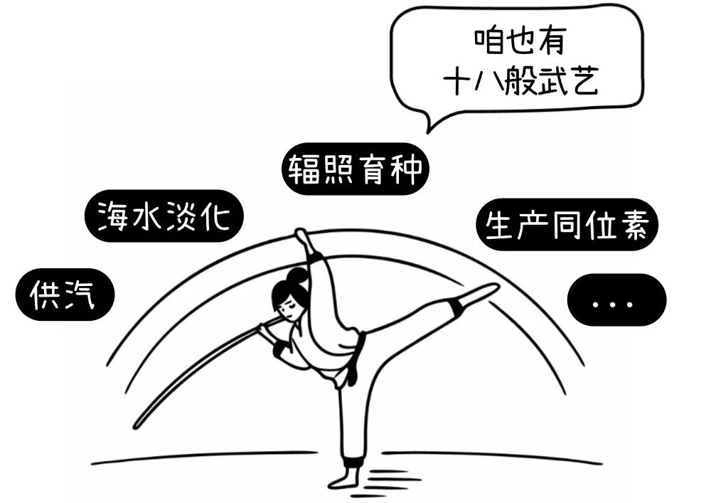

围绕工业以及人类健康需求等方面

我正在 探索核能多用途利用

敬请期待！

03

藏在生活里的“隐形守护”

核技惠民

有人总觉得我神秘又高冷

那是您没注意到我“贴地飞行”的这面

核技术早就钻进了你的生活中

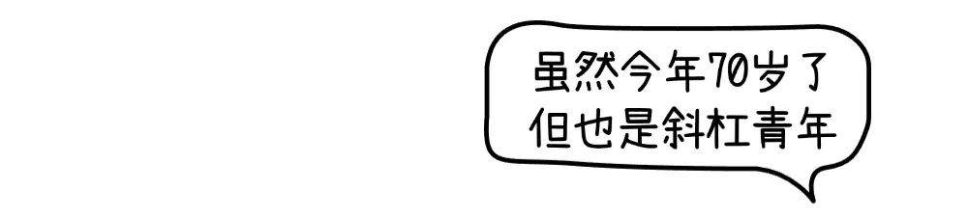

在医院

放射性药物

像个“侦察兵”一样跑到癌细胞那里“报到”

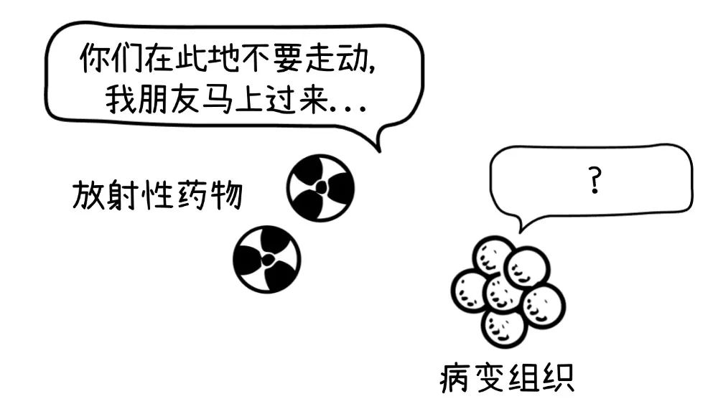

医生通过影像就能精准定位肿瘤

“射线刀” 能把能量聚焦在癌细胞上

像手术刀一样“切除”肿瘤

却不伤害周围的健康组织

在海关

安检设备 的“透视眼”能看穿你的“心事”

想走私LABUBU?

逃不过安检机的眼睛！

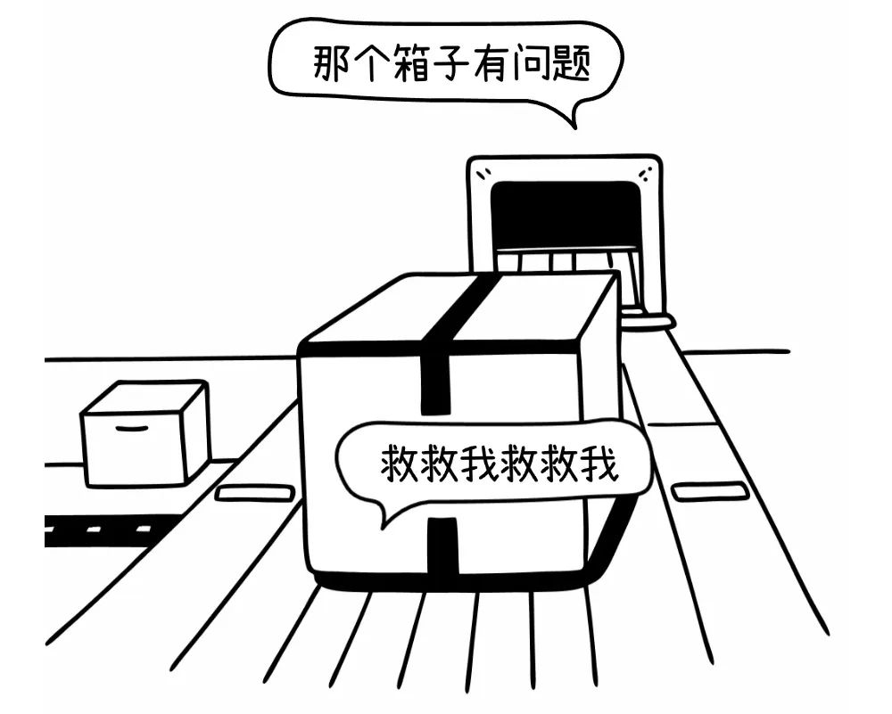

在超市货架上

“辐照技术” 能延长食物保质期

让你吃到Q弹美味的的泡椒凤爪

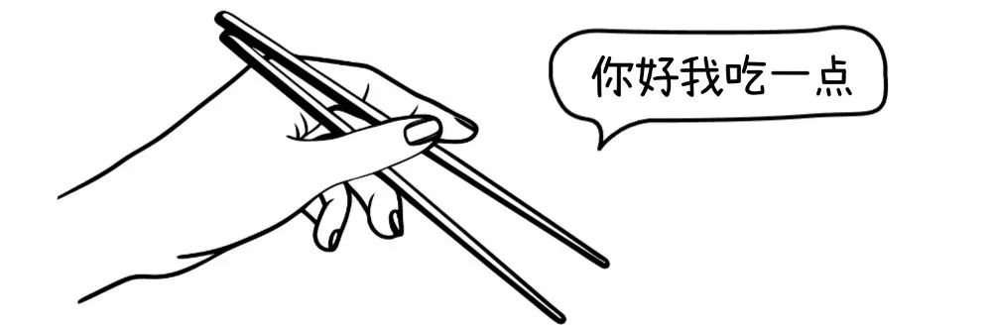

在居民家中

核能供暖 让冬天不用烧煤

室内也能温暖如春

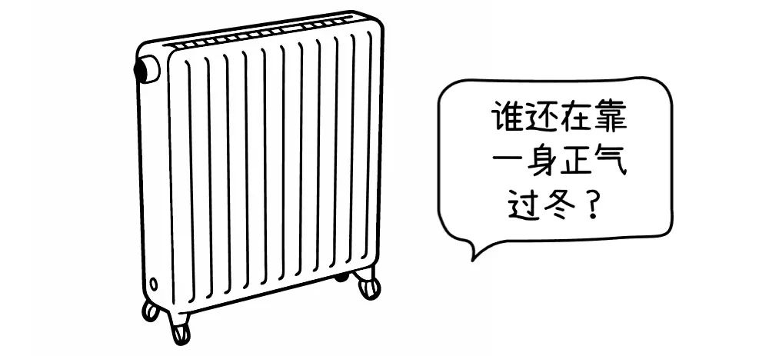

...

郑重声明

我也是 惠民小能手

咱们的核技术比你家Wi-Fi密码还安全

04

未来的核世界，有无限可能

向光而行

人工智能强势带动了全球用电需求增长

而早在1983年

我国就开始下起 “能源自由” 这盘大棋

提出了 核能“三步走”发展战略 ：

热堆—快堆—聚变堆

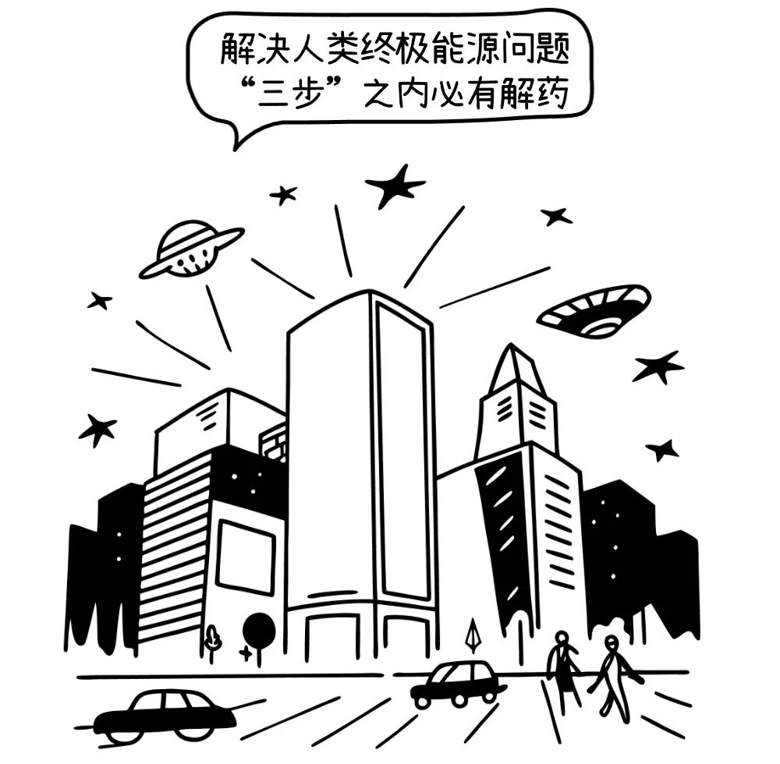

我也正面临着前所未有的发展机遇——

可以灵活部署在

海岛、船舶或远离电网的偏远地区等场景的

“移动充电宝”

小型模块化反应堆 “玲龙一号”

部署领先全球

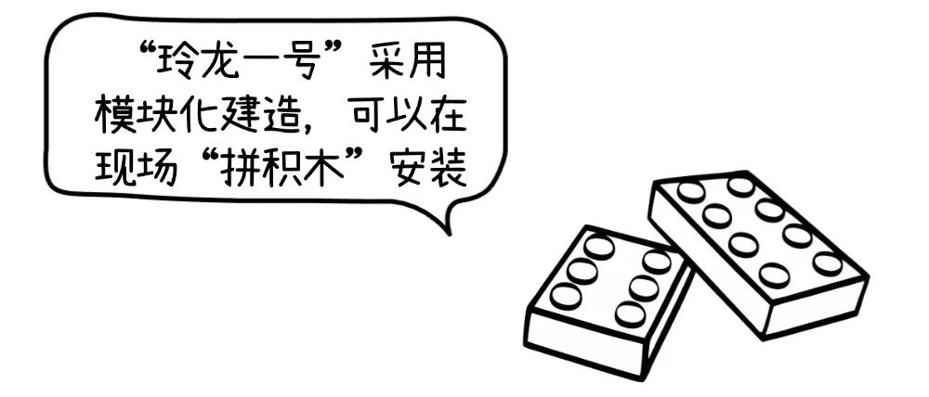

全球首座球床模块式高温气冷堆核电站

石岛湾高温气冷堆示范工程

正稳定运行

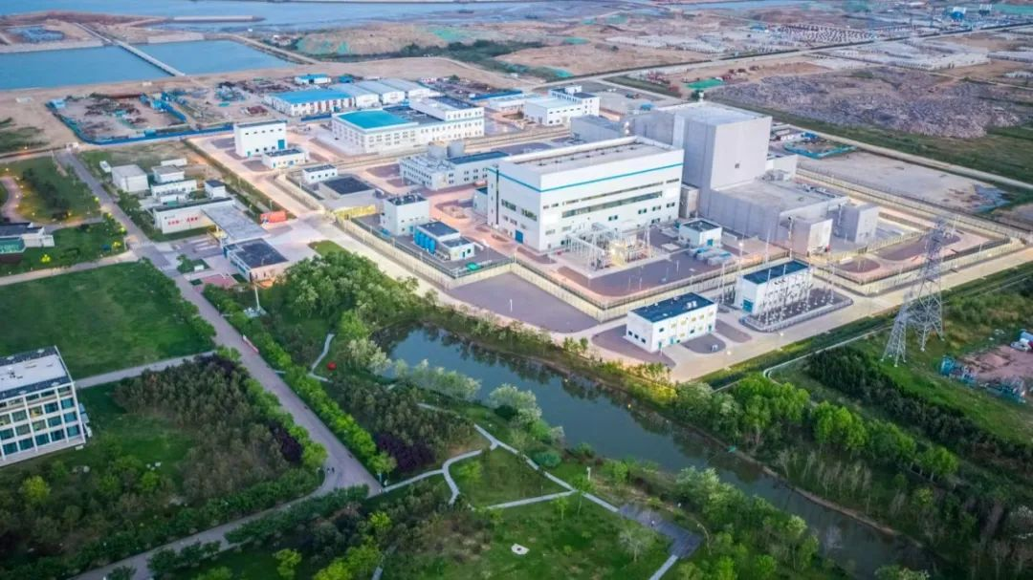

我国首台 第四代百万千瓦商用快堆

初步设计完成

如果把铀资源比作葡萄的话

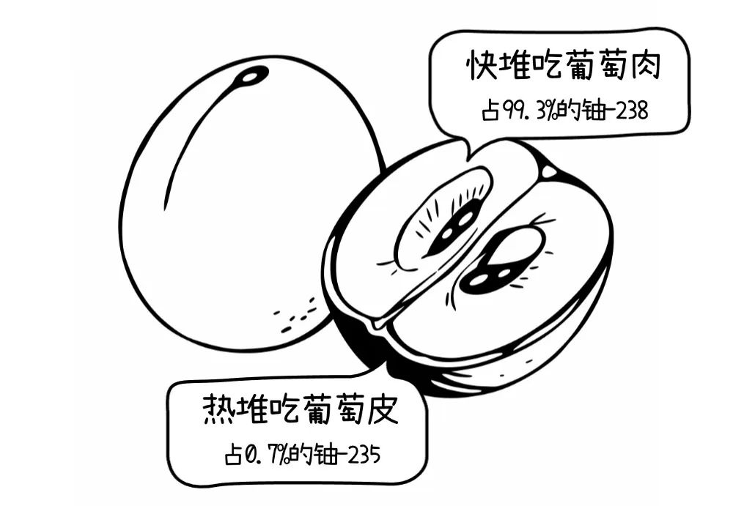

“最强外挂”快堆可以使铀资源利用率提高到60%-70%

很多人认识我

是从我的年度e人时刻那句：

“你们尽管想象 我们负责实现”

在《流浪地球》电影之外的现实中

我正在攻关 “可控核聚变”

就是要在地球上重现太阳的能量产生方式



核聚变产生的能量比核裂变高

同时大海里蕴含近乎无穷的原材料

最终 将为人类提供近乎无限的清洁能源

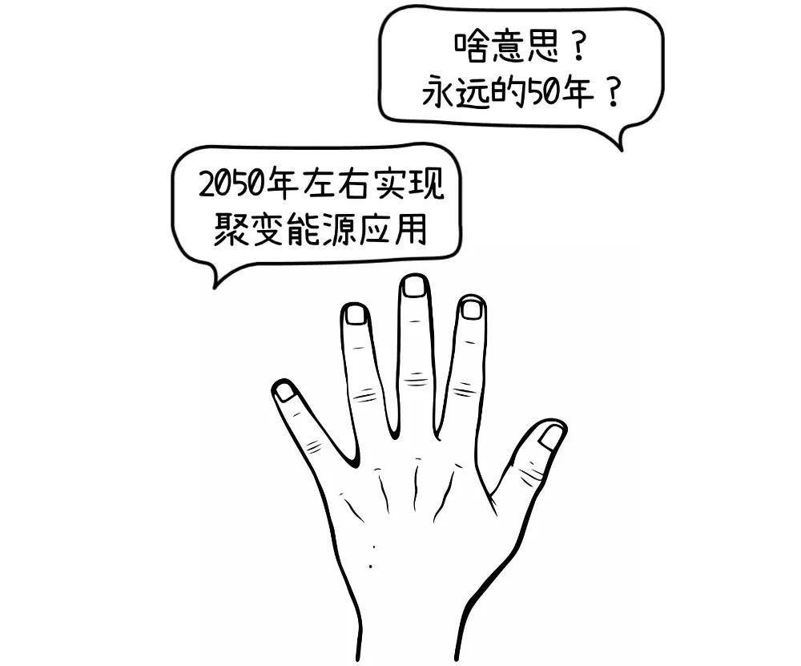

大胆想象一下

成本极度低廉、用之不尽的电力

将如何重塑世界？



05

把中国核名片递给地球村

走向世界

40年前

我开始出门“遛弯”了

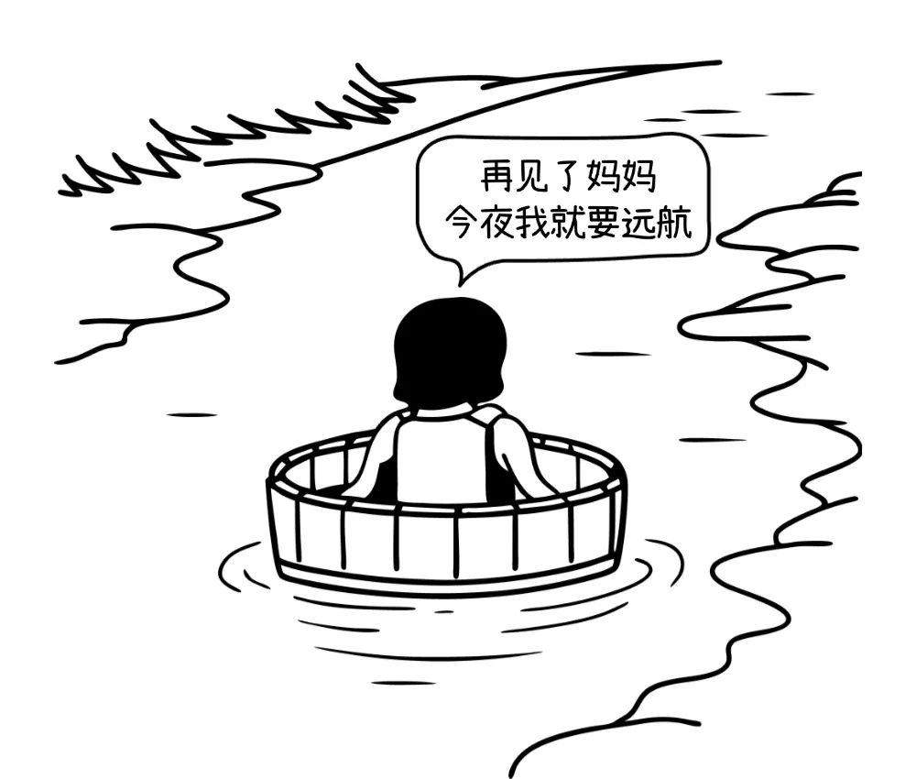

1987年

我 在阿尔及利亚建造重水研究堆

这里成为了中国核工业“出海首秀”

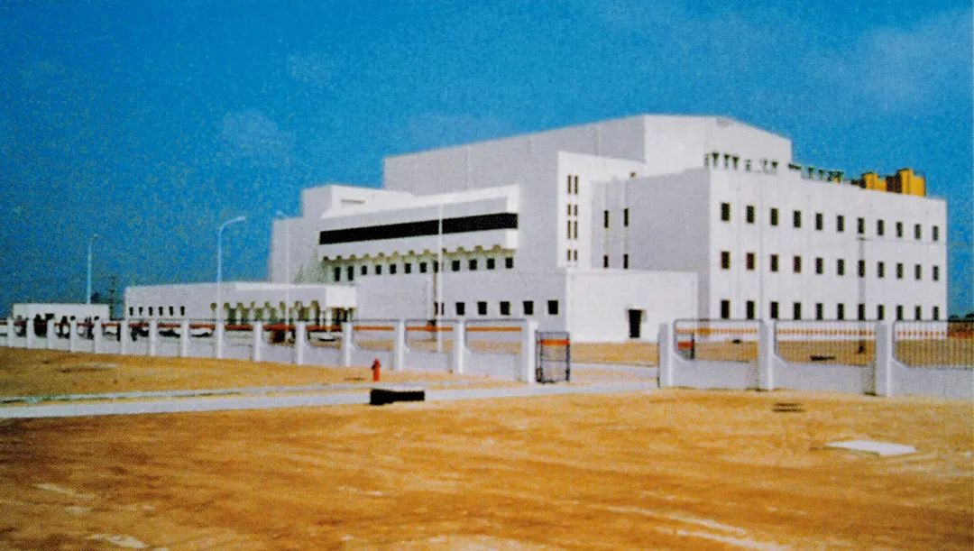

上世纪90年代

我向加纳、尼日利亚、巴基斯坦等国家

出口 微堆

用于支持小伙伴们提升核技术应用能力

并且提供超长期售后——

2014年

为了防止核扩散

我又协助加纳实现 微堆低浓化改造

“加纳模式”

也将“复制粘贴”到其它微堆低浓化改造

2015年

乘着“一带一路”的东风

我揣着“华龙一号”名片

加快了“走出去”的步伐

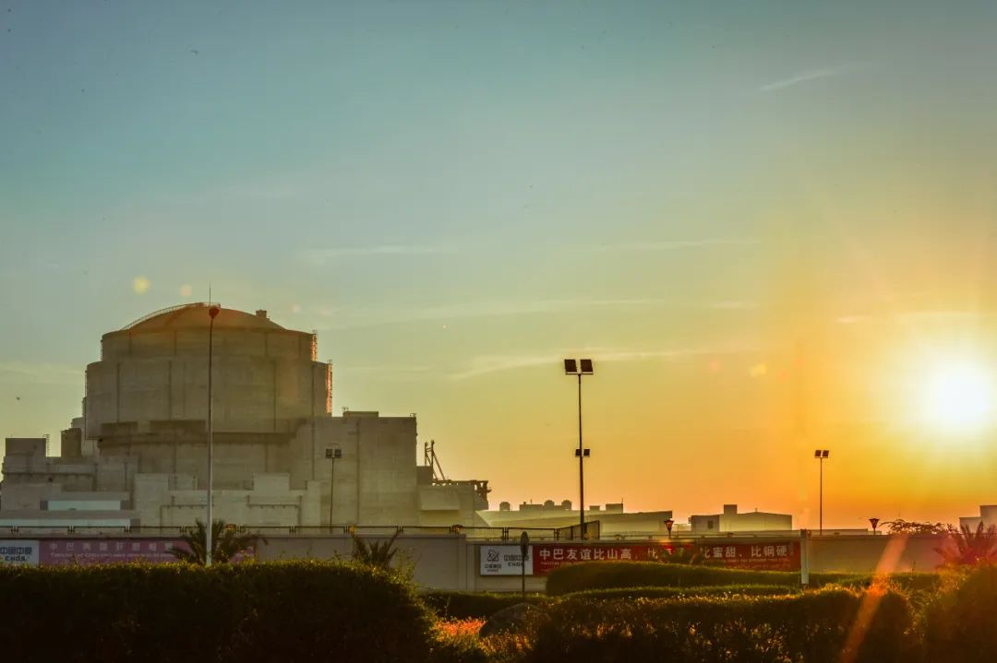

如今

巴基斯坦卡拉奇K-2/K-3项目

正源源不断地为“巴铁”兄弟

提供清洁、稳定的电力

不仅为当地创造了大量就业岗位

还满足了数百万人口的年度用电需求

“华龙一号”的全球化进程

不仅实现了我国核电技术的成功输出

更推动了中国装备制造业的国际化进程

在法国南部小镇

我正在和全球科学家一起

建造全球最大的“人造太阳”——

国际热核聚变实验堆

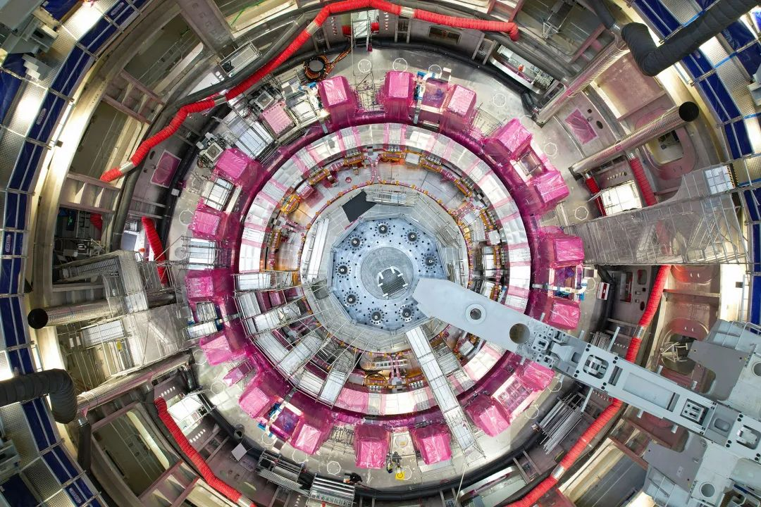

纳米比亚 罗辛铀矿 曾一度陷入困境

2019年

我正式接管以来

罗辛铀矿焕发出蓬勃发展的新活力

矿山员工和当地民众的生活也得到改善

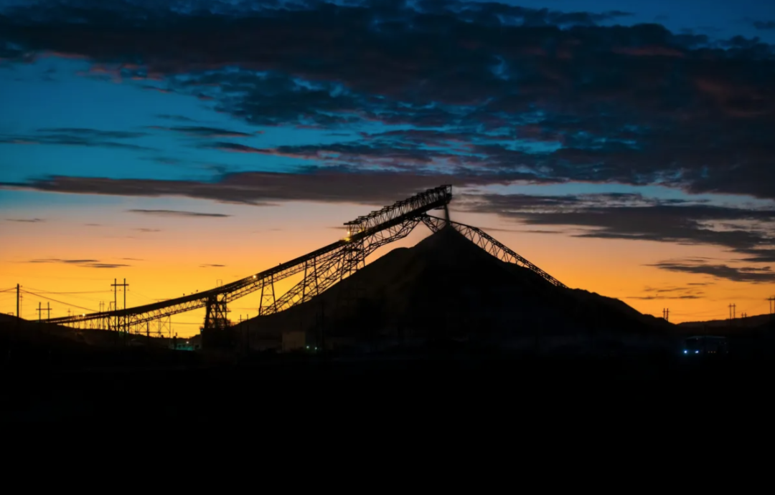

2023年

我与国际原子能机构

签订 “希望之光”合作协议

开展核医疗技术交流培训

推动提高发展中国家癌症诊断和治疗能力

让脆弱的人群也能触摸到核技术的温度

2024年

我 面向全球开放12个核科研设施

希望与全球同行

共同打造高水平国际科技合作平台

...

有人说：

“把技术教给别人，不怕被超越吗？”

我说：

“我们输出的不仅是技术，

更是和平利用核能的理念”

中国提出的“构建人类命运共同体”理念

得到了越来越多国家的认同

只有携手合作

才能让核能成为造福人类的力量

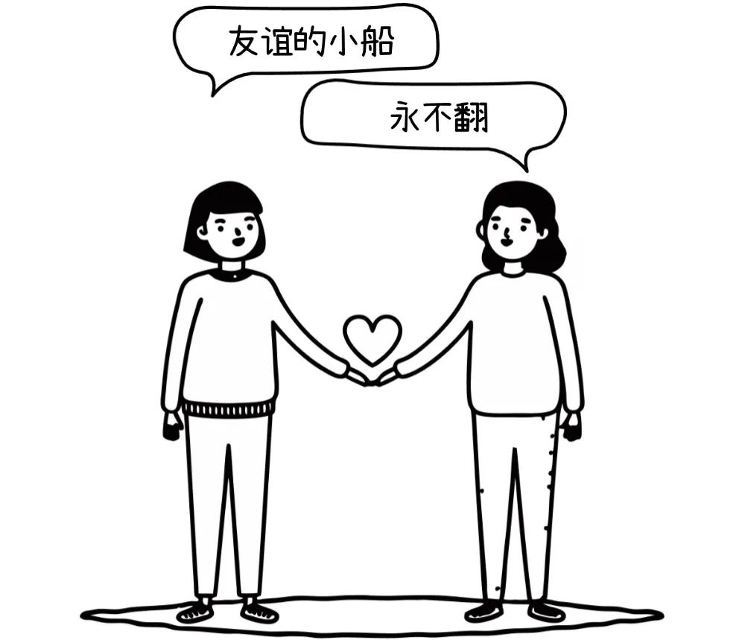



站在新的起点上

我正朝着更远的地方奔跑

我是中核集团

是与共和国同呼吸、共命运的追光者

从戈壁的巨响到万家的灯火

从大国盾牌到民生福祉

我会 一直带着使命 前行

让核科技的光芒

照亮民族复兴的道路

为世界带来无限可能



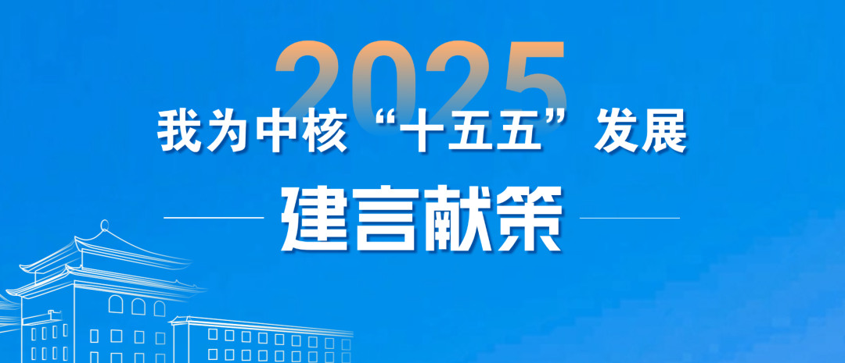

公开征集！我为中核“十五五”发展建言献策

作者 | 王思芃

责编 | 王思芃

主编 | 刘洋

审校 | 李春平

